V2: ДЕ 66 - Полная группа событий
I: {{66.1}}
S: События 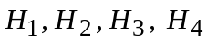 образуют полную группу событий. Известно, что 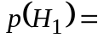, 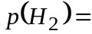, 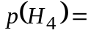. Тогда вероятность 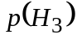 равна ### (с точностью до 0,1)
+: 0*2

I: {{66.2}}
S: События образуют полную группу событий. Известно, что , 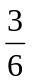, 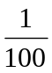. Тогда вероятность равна ### (с точностью до 0,01)
+: 0*24

I: {{66.3}}
S: События образуют полную группу событий. Известно, что 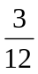, 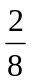, 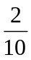. Тогда вероятность равна ### (с точностью до 0,1)
+: 0*3

I: {{66.4}}
S: События образуют полную группу событий. Известно, что 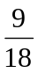, 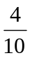, 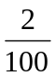. Тогда вероятность равна ### (с точностью до 0,01)
+: 0*08

I: {{66.5}}
S: События образуют полную группу событий. Известно, что 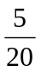, 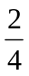, 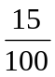. Тогда вероятность равна ### (с точностью до 0,1)
+: 0*1

I: {{66.6}}
S: События образуют полную группу событий. Известно, что 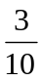, 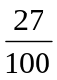, 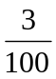. Тогда вероятность равна ### (с точностью до 0,1)
+: 0*4

I: {{66.7}}
S: События образуют полную группу событий. Известно, что 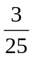, 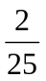, . Тогда вероятность равна ### (с точностью до 0,1)
+: 0*7

I: {{66.8}}
S: События образуют полную группу событий. Известно, что 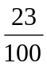, 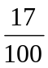, . Тогда вероятность равна ### (с точностью до 0,01)
+: 0*59

I: {{66.9}}
S: События образуют полную группу событий. Известно, что 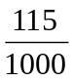, 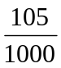, 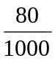. Тогда вероятность равна ### (с точностью до 0,1)
+: 0*7

I: {{66.10}}
S: События образуют полную группу событий. Известно, что 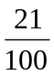, 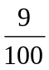, 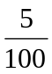. Тогда вероятность равна ### (с точностью до 0,01)
+: 0*65

I: {{66.11}}
S: События образуют полную группу событий. Известно, что , 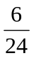, 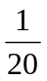. Тогда вероятность равна ### (с точностью до 0,1)
+: 0*2

I: {{66.12}}
S: События образуют полную группу событий. Известно, что 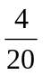, 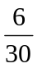, 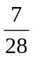. Тогда вероятность равна ### (с точностью до 0,01)
+: 0*35

I: {{66.13}}
S: События образуют полную группу событий. Известно, что 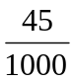, 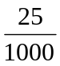, . Тогда вероятность равна ### (с точностью до 0,01)
+: 0*88

I: {{66.14}}
S: События образуют полную группу событий. Известно, что , , . Тогда вероятность равна ### (с точностью до 0,1)
+: 0*9

I: {{66.15}}
S: События образуют полную группу событий. Известно, что 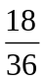, , 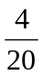. Тогда вероятность равна ### (с точностью до 0,01)
+: 0*05

I: {{66.16}}
S: События образуют полную группу событий. Известно, что 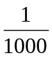, 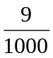, . Тогда вероятность равна ### (с точностью до 0,01)
+: 0*89

I: {{66.17}}
S: События образуют полную группу событий. Известно, что 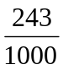, 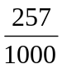, . Тогда вероятность равна ### (с точностью до 0,1)
+: 0*1

I: {{66.18}}
S: События образуют полную группу событий. Известно, что 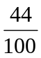, 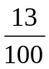, . Тогда вероятность равна ### (с точностью до 0,1)
+: 0*4

I: {{66.19}}
S: События образуют полную группу событий. Известно, что 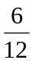, 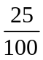, . Тогда вероятность равна ### (с точностью до 0,1)
+: 0*2

I: {{66.20}}
S: События образуют полную группу событий. Известно, что 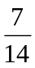, 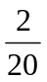, . Тогда вероятность равна ### (с точностью до 0,1)
+: 0*3

I: {{66.21}}
S: События образуют полную группу событий. Известно, что 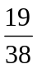, 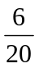, 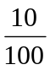. Тогда вероятность равна ### (с точностью до 0,1)
+: 0*1

I: {{66.22}}
S: События образуют полную группу событий. Известно, что , , . Тогда вероятность равна ### (с точностью до 0,01)
+: 0*79

I: {{66.23}}
S: События образуют полную группу событий. Известно, что 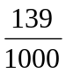, , 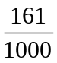. Тогда вероятность равна ### (с точностью до 0,1)
+: 0*5

I: {{66.24}}
S: События образуют полную группу событий. Известно, что 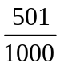, 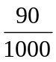, . Тогда вероятность равна ### (с точностью до 0,1)
+: 0*4

I: {{66.25}}
S: События образуют полную группу событий. Известно, что 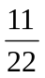, 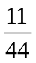, 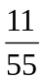. Тогда вероятность равна ### (с точностью до 0,01)
+: 0*05

